Domáce úlohy zo slovenského jazyka a literatúry
od 08. 02. 2021 do 12. 02. 2021

Meno a priezvisko:____________________________________
Trieda: VII. B
Vypracovala: Mgr. Jana Marcinová
1. Prečítaj text „Hodina písania“
Hodina písania
Žiaci mali hodinu písania. Eva rozdala zošity. Pani učiteľka napísala vety na tabuľu. Žiaci ich mali odpísať do zošitov. Eva najprv napísala dátum, až potom začala písať. Písala pomaly a pekne. „Keď budete hotoví, nezabudnite si zapísať domácu úlohu.“ povedala pani učiteľka.
Na konci hodiny Eva pozberala zošity a podala ich pani učiteľke.

2.Spoj otázku so správnou odpoveďou
Akú hodinu mali žiaci? Eva písala pomaly a pekne.
Čo urobila pani učiteľka? Žiaci mali hodinu písania,
Čo robili žiaci? Pani učiteľka napísala vety na
tabuľu.
Ako písala Eva? Žiaci odpisovali vety do zošitov.

3.Porovnaj slová a označ, čím sa odlišujú podčiarkni napr. variť - navariť
písať- podpísať dať- podať
čítať – prečítať sadiť – zasadiť
kresliť – nakresliť píliť- odpíliť

4.Utvor a napíš nové slová
na _________________ pri ___________________
vy - píše _________________ od - niesol_________________
pre _________________ za ____________________

1.Prečítaj báseň „Mama pečie„ a „Štedrý večer“

„Mama pečie“
Zima prišla z ďaleka Medovníky, koláče
belostní a čistá. deťom na koledu.
Mama pečie, vypeká, Na Vianoce k domovu
na Vianoce chystá. všetky cesty vedú. Ján Turan
„Štedrý večer“
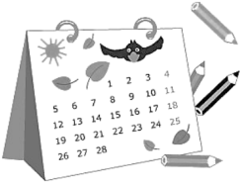
Svietia na vianočnom stole
oblátky a med.
„Pokoj ľuďom dobrej vôle!“
Krajšej chvíle niet. Ján Turan

2.Podčiarkni v básni „Mama pečie„ a „Štedrý večer“ slová s dvojhláskami- ia,ie,iu
napr. pečie

3.Zakrúžkuj správnu odpoveď
Báseň „Mama pečie“ a „Štedrý večer“ je v období: a) leta b) zimy
Najkrajšie sviatky počas zimy sú: a) Vianoce b) Veľká noc
Na štedrovečernom stole máme: a) zubnú pastu b) oblátky a med
Po štedrej večeri si darčeky: a) rozbaľujeme b) neozbaľujeme

4.Prepíš báseň„ Štedrý večer“
_______________________________________________________________________________________________________________________________________________________________________________________________________________________________________________________________________________________________________________________________________________
5. Nakresli, čo si jedol na štedrý večer TY.
Sloh, slohová výchova- tvorba krátkej rozprávky, príbehu
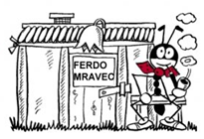
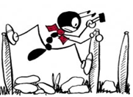
1. Usporiadaj obrázky (vyfarbi kruh) v akom poradí staval Ferdo domček. Napr.
alebo očísluj 1-6
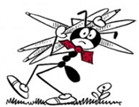

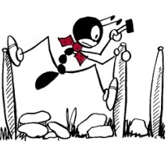
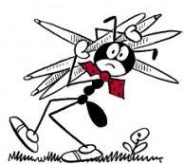
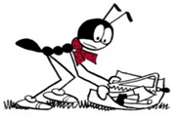
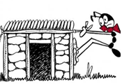
?

2 Napíš 1 vetou čo robí Ferdo na obrázkoch.

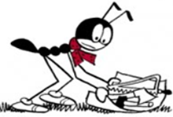_________________________________________________________________
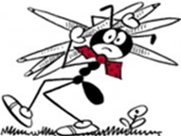_________________________________________________________________
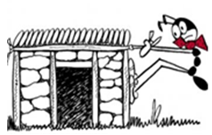
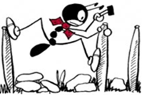________________________________________________________________

___________________________________________________________
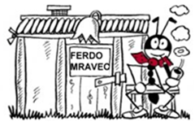_____________________________________________________________

Opakovanie mäkkých slabík,dvojhlások a ä
1.Prepíš písaným písmom
päsť
bábätko
obväz
päťka
päta
pamäť
mäkký
záväzok
žriebä
smäd
mäkčeň
holúbä
väčší
opäť

2.Doplň e / ä
m____dveď, v____čer, m____ta, v____ža, sp____ť, žrieb____, mys____ľ, z____m

3. Doplň ia/ja, ie/je, iu/ju

ovoc____, č____pka, ____blko, kr___da, ____dnotka

4.Prečiarkni nesprávne slovo:
ďeti - deti sedí - seďí ďeväť - deväť
Nina - Ňina buďík - budík letí - leťí

5.Prepíš vety
U susedov majú malé bábätko.
____________________________________________________
Kamila má dobrú pamäť.
____________________________________________________Žriebätko je smädné.
____________________________________________________
Prepíš slová s dvojhláskami
vonia - __________________ teliatko - _____________________
vietor - __________________ rieka - _______________________
mesiac - _________________ viečka - ______________________
jedia - ___________________ polia - _______________________
hviezda - _________________ lienka - ______________________
husaciu - _________________ tanier - ______________________
priamo - _________________ piatok - ______________________
rybia - ___________________ prosia - ______________________
tečie - ___________________ riadok - ______________________
čiara - ___________________ vtáčia - ______________________
hviezda - _________________ mačiatko - ____________________
sviatok - _________________ novšiu - ______________________
snežienka - _________________ mlieko - ____________________
mačiatko -__________________ tvoria - ______________________
novšiu - ___________________ krajšiu - _____________________

Domáce úlohy z matematiky
od 08. 02. 2021 do 12. 02. 2021

Meno a priezvisko:____________________________________
Trieda: VII. B
Vypracovala: Mgr. Jana Marcinová

Opakovanie rovinných útvarov
Vyfarbi a spočítaj geometrické tvary:

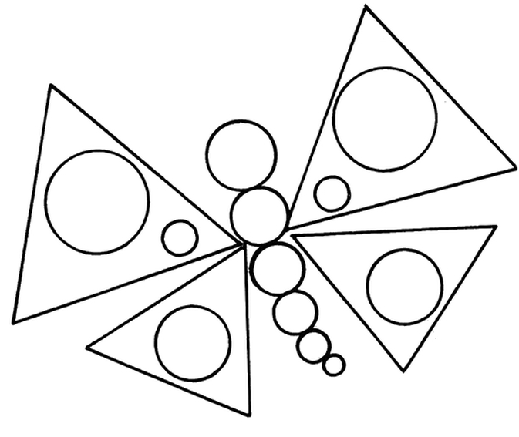

1.Vymaľuj geometrické tvary podľa pokynov a spočítaj ich
kruh červený________________
štvorec čierny_______________
trojuholník hnedý____________
obdĺžnik zelený_______________

2.Priraď pomenovanie ku geometrickým tvarom
kruh
štvorec
trojuholník
obdĺžnik

Opakovanie - Bod a označovanie bodov (napr. A, B, C, D, E)
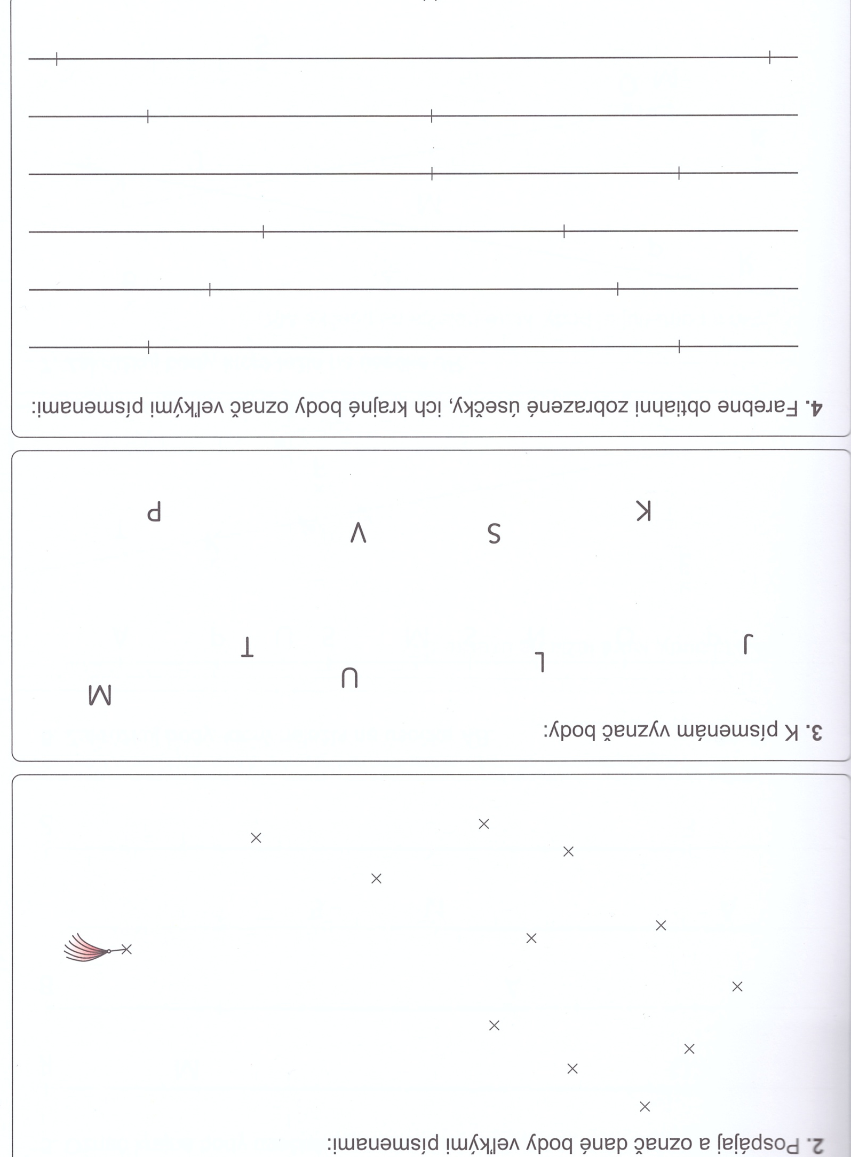
Dokresli rovinné útvary a čiary

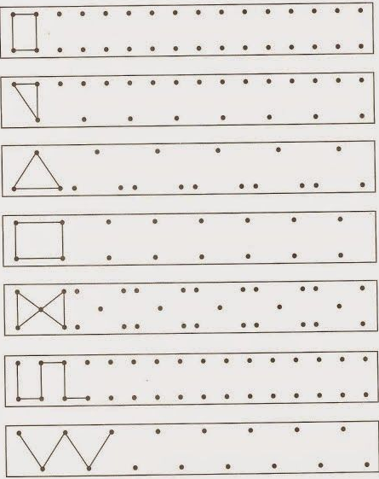
Prečítaj a napíš čísla 0,10,20,30,40,50,60,70,80,90,100

Opakovanie násobenia č.2

Zopakuj si: Násobky čísla 2 : 0, 2,4,6,8,10,12,14,16,18,20
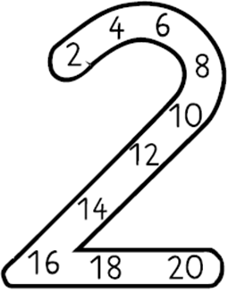
1.Vymaľuj násobky čísla dva
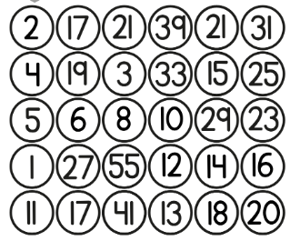

2.Doplň násobky čísla 2 do štvorčekov
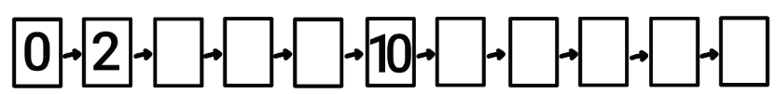
3.Znázorni príklady na násobenie
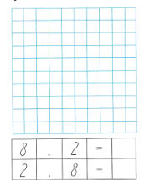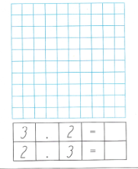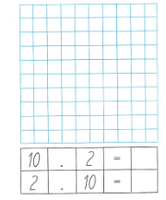

4.Vypočítaj
3 . 2 = 5 . 2 = 7 . 2 = 10 . 2 = 4 .2 = 0 . 2 =
8 . 2 = 1 . 2 = 6 . 2 = 2 . 2 = 9 . 2 = 2. 5 =

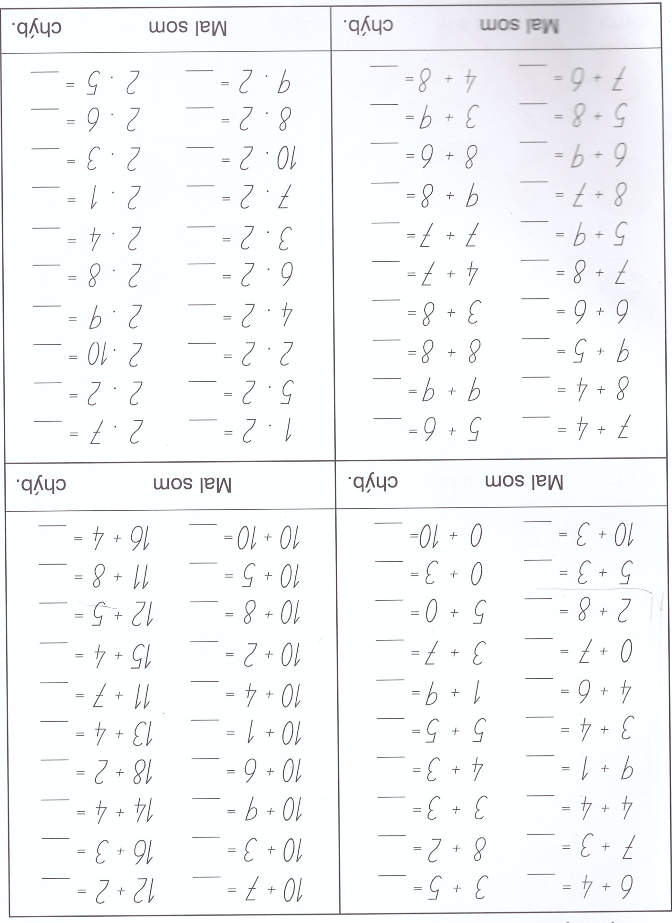
Opakovanie sčítania v obore do 20 a násobilky č.2
Vypočítaj.

Domáce úlohy z vecného učenia
od 08. 02. 2021 do 12. 02. 2021

Meno a priezvisko:______________________________
Trieda: VII. B
Vypracovala: Mgr. Jana Marcinová

Zimné hry deti v prírode
K zimným športom dokresli značku náčinia ( napr. k prvému obrázku ), ktoré sa pri tom používa.
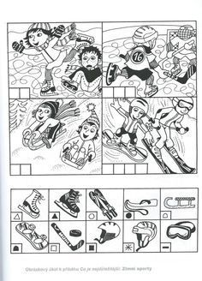
Ktoré zvieratko kde býva

Vytvor dvojice z písmen a číslic podľa toho, kde zvieratá bývajú. Obrázky vymaľuj.

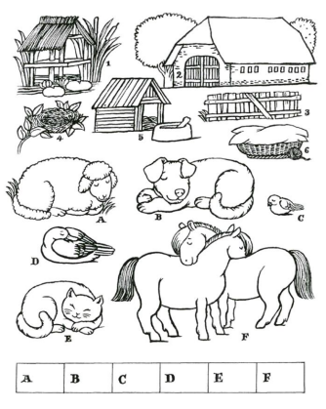
Orientácia v čase – určovanie a písanie dátumu
Dnes je : 8. 2. 2021
Napíš dátum: Zajtra bude: ____________________
Včera bolo:__________________________________
Napíš slovom aký je teraz mesiac________________________________
Napíš číslom aký je teraz mesiac________________________________
Napíš slovom aký je teraz deň v mesiaci__________________________
Napíš číslom aký je teraz deň v mesiaci___________________________
Napíš aký je teraz rok_________________________________________
Vyfarbi rovnakou pastelkou dátum a udalosť, ktorá k nemu patrí.
1.1. | Sviatok všetkých svätých
31.12 | Štedrý deň
1.11. | Medzinárodný deň detí
24.12. | Začiatok letných prázdnin
30.6. | Nový rok
1.6. | Koniec školského roka
2.9. | Silvester
1.7. | Začiatok školského roka
8.4 | Deň Rómov

Nájdi v kalendári kedy majú meniny tvoji spolužiaci, napíš dátum:
Lenka____________________ Michaela__________________
Igor______________________ Michal____________________
Vanesa___________________ Elemír____________________
Napíš slovom
2.5________________________________________________
4.3________________________________________________
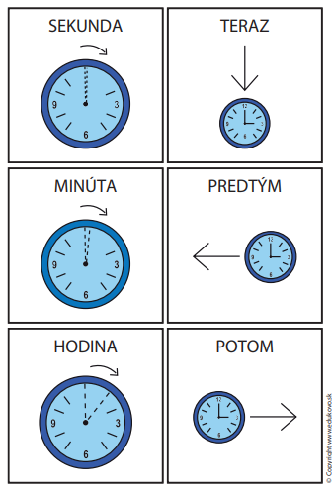
Dátum narodenia, skôr- predtým, teraz, potom -neskôr

1.Pozri sa na hodiny a zapíš koľko teraz sekund _________
2. Teraz to urob opäť________
3. Potom bude_______sekund.
4.Zapíš koľko je teraz minút_____________ .
5.Zapíš koľko bolo predtým minút _________ .
8.Zapíš koľko je teraz hodín_____________ .
9.Zapíš koľko bude potom hodín____________ .

Skôr než si sa narodil, ti rodičia vymysleli meno (napíš ho) _______________________________________________ .
Potom, keď si sa narodil, do rodného listu zapísali tvoje meno a tvoj dátum___________________. (narodenia, plakania)
Napíš svoj dátum narodenia slovom ______________________ ___________________________________________________
Deň___________ Mesiac_______________ Rok___________
Neskôr si sa učil sedieť, loziť, chodiť, jesť lyžičkou, umývať sa _________________________________________________.
Teraz už vieš _____________________________________ .
Orientácia v čase - pojmy: toho roku, vlani, na budúci rok

Toho roku_____________ chodím do _______triedy a moja triedna učiteľka je________________________________________________.
Vlani_________________ som chodil do _______ triedy a moja triedna učiteľka bola _______________________________________________ .
Na budúci rok ____________pôjdem do _________ triedy a moja triedna učiteľka asi bude____________________________________________.

Tohto roku 20________________ mám_______________ rokov.
Na budúci rok________________ budem mať____________ rokov.
Vlani ____________________ som mal _________________rokov.
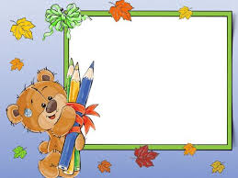
Napíš aká je teraz školský rok a vymaľuj seba
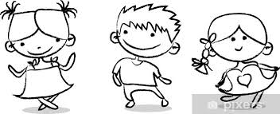
Vymaľuj koľko máš kokov
16 rokov
15 rokov
11 rokov
14 rokov
13 rokov
9 rokov
10 rokov
12 rokov
8 rokov

